Каждый родитель еще до рождения ребенка задумывается о его развитии. Книга - лучший источник для выполнения данной задачи.
Первые сеансы чтения можно устраивать еще на этапе беременности, ведь врачи давно доказали, что дети слышат окружающие звуки даже в мамином животике.
Для маленького ребенка книга является еще одной игрушкой, которую можно рассматривать, трогать руками, проверять на прочность. А когда ее начинают читать взрослые, книга становится волшебным источником новой информации.
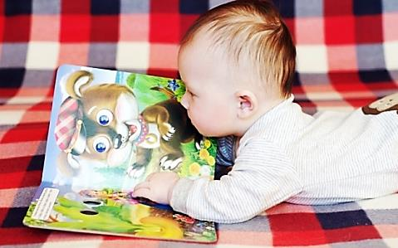
Чтение дает ребенку новые знания, развивает воображение, память, зрительное и слуховое внимание, усидчивость. Чтение может отвлечь малыша, если он чем-то напуган или расстроен. Период до двух лет - это время, когда детям просто необходимо внимание взрослых. Чтение - хорошая возможность просто побыть вместе. Это один из самых лучших способов общения между взрослыми и детьми. Не упускайте этот шанс.
Чтобы правильно подобрать книгу для малыша, следуйте нескольким простым правилам:
- страницы книги должны быть сделаны из прочного, толстого картона (малыш захочет попробовать ее на вкус, проверить на прочность);
- малышу тяжело воспринимать изображение, в котором много красок, желательно ограничивать палитру 6-7 основными цветами;
- изображения должны быть простыми, максимально приближенными к реальности, то есть, собака может быть черной или рыжей, но не синей или зеленой;
- малышей привлекают интересно оформленные книги (с «пушистыми» страницами,

«квакающими» или «гавкающими» вставками, тайными окошками и раскрасками).
Новорожденные не понимают слов, но с интересом смотрят по сторонам и прислушиваются к маминому голосу. Им следует петь колыбельные песни или рассказывать наизусть стишки-потешки, играя в «Ладушки» и «Сороку - белобоку».
В 4-5 месяцев - новый «книжный» этап. Можно купить мягкие (безопасные!) книжки «в ванну», а также первые картонные, сенсорные или пищащие книжки с крупными изображениями и коротким (в 1-2 слова) текстом. Можно сопровождать просмотр картинок детскими стихами или потешками «по теме».
В 9-12 месяцев дети уже внимательно слушают маму. Пора покупать «Репку», «Курочку-рябу» и прочие детские бестселлеры. Не рекомендуются толстые книги. Покупайте книжки, которые малыш сможет сам держать и листать.
В возрасте от 1 года до 1,5 лет малыш учится не просто слушать, но и понимать то, что он слышит. Можно проигрывать с ним текст стишка или потешки. Например, читая стишок А. Барто «Зайка», держать в руках игрушечного зайчика и показывать, как его оставили на скамейке, как он мерзнет под дождем, вместе с малышом пожалеть зайчонка. Стишки и потешки необходимо проговаривать по нескольку раз, это очень полезно для развития памяти и правильной речи у малыша.
В этом возрасте малыши любят слушать уже знакомые им потешки «Ладушки», «Петушок-петушок…», «Киска-киска…», «Сорока-белобока», «Баиньки-баиньки…», «Идет коза рогатая…». Русские народные сказки «Колобок», «Репка», «Теремок», «Курочка Ряба», «Маша и медведь», «Волк и семеро козлят» помогут вам познакомить детей с животным миром. В этом возрасте можно читать и более длинные истории, например, сказки В. Сутеева, В. Бианки. У них легкий увлекательный сюжет и чудесные иллюстрации.
Можно читать небольшие (8-12 строк) песенки и стихи А. Барто, С. Маршака, Б. Заходера, К. Чуковского, В. Степанова, И. Токмаковой.
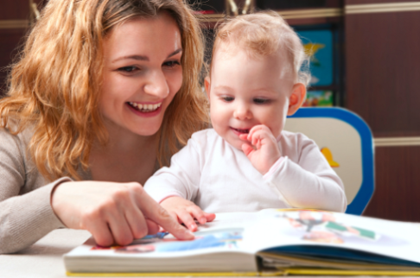
Развивающие книжки помогут малышу освоить понятия: большой и маленький, круглый и квадратный, весёлый и грустый, и др. Первые «энциклопедии» для малышей, в которых почти нет текста, но есть крупные картинки, знакомят ребёнка с основными понятиями окружающего мира: я, моя семья, игрушки, предметы быта, животные, растения, времена года и др. Конкретную книгу стоит выбирать, исходя из собственного художественного вкуса: иллюстрации для малышей бывают очень и очень разными. Можно купить книжки-пазлы с крупными деталями, развивающими мелкую моторику рук, мышление, и внимание малыша.
Возможно, вы столкнетесь с тем, что малыш будет просить вас читать одну и ту же сказку. Он будет знать ее наизусть, и станет исправлять ваши ошибки. Повторяющиеся действия, игрушки и предметы дают ребёнку ощущение защищенности. Не стоит навязывать малышу новые сказки. Придет время, и он сам захочет услышать что-то другое. Вы можете выкладывать перед ним другие книги. Возможно, его заинтересует новая обложка или яркий рисунок, рассказанный вами увлекательный сюжет. Предоставьте малышу право выбора.
Будьте осторожны! Навязывание чтения грозит обратным эффектом: вместо любви, вы привьете малышу отвращение к литературе.
Читая, соблюдайте несложные правила:
- перед чтением, убедитесь, что у малыша хорошее настроение, и его ничто не беспокоит;
- уберите на время игрушки и посадите или уложите кроху к себе поближе;
- телевизор, компьютер и другие гаджеты, способные отвлечь ребенка, лучше выключить или убрать из поля зрения;
- читайте, проговаривая слова, соблюдая ритм;
- добавьте в свой голос побольше эмоций, превратите чтение в театральное действие, используя яркую, понятную для ребенка мимику и жесты;
- пробуйте ускорять и замедлять темп чтения, повышать и понижать голос, чтобы кроха не заснул от монотонного чтения в середине.

В нашей библиотеке вы можете прочитать следующие книги и журналы:

1. Барто, А. Л. Игрушки : [стихи] / А. Барто ; худож. Н. Фаттахова. - Москва : Фламинго, 2008. - 48с. : ил.
2. Берестов, В. Д. Матрешкины потешки : [книжка-игрушка : стихи : для дошк. возраста / В. Берестов ; худож.-конструктор Т. Нехотина]. - Москва : Малыш, 1989. - 11 с. : цв. ил.
3. Жили у бабуси, два веселых гуся... - Москва : Детский мир: РИПОЛ классик, 2009. - 8 с. : ил. - (Ладушки).
4. Карповская, Е. Первые страницы / Евгения Карповская // Счастливые родители : журнал. - 2016. - N 4. - С. 106-109.
5. Колобок : [худож. П. Б. Чекмарев]. - Москва : РОСМЭН, 2008. - [12] с. : ил. - (Книжка-панорамка).
6. Колыбельные стихи и песенки для малышей / [худож. Н. Реброва]. - Москва : Оникс, 2008. - 63 с. : ил.
7. Курочка Ряба . - Москва : Детский мир: РИПОЛ классик, 2009. - [8] с. : ил. - (Ладушки).
8. Лагздынь, Г. Р. Ладушки : [для чтения взрослыми детям / Г. Лагздынь]. - Москва : Эксмо, 2012. - 10 с. : цв.ил. - (Маленькие книжки для малыша и малышки).
9. Ладушки / Худож. М. Соловьев. - Москва : АСТ-ПРЕСС, 1999. - [64] с. : ил. - (Для самых маленьких).
10. Ладушки, ладушки! : Нар. песенки, потешки, считалки / [Сост. Т.В.Нилова; Худож. М.Соловьев]. - Москва : АСТ-ПРЕСС, 1998. - 62 с. : ил. - (Для самых маленьких).
11. Мишка косолапый . - Москва : Детский мир: РИПОЛ классик, 2009. - 8 с. : ил. - (Ладушки).
12. Негода, Н. Книжка-игрушка, книжка-подушка / Н. Негода [и др.] // Обруч : журнал. - 2015. - N 3. - С. 20-22.
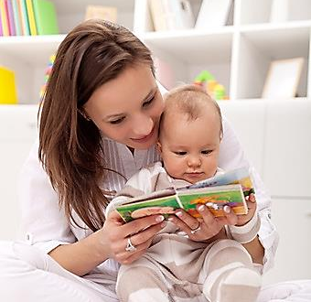
13. Песенки. Потешки. Лепеталки / худож. А. Васильев, О. Воронова [и др.]. - Москва : ОЛМА Медиа Групп, 2009. - 125,[2] с. : ил.
14. Плахотников, С. Первые опыты чтения с малышами / С. Плахотников // Игра и дети : журнал. - 2014. - N 7. - С. 32-33.
15. Полякова, О. Читать с детьми. Когда? Всегда! / О. Полякова // Игра и дети : журнал. - 2014. - N 8. - С. 33.
16. Потешки : [для дошк. возраста : 0+] / худож. В. Коркин. - Москва : РОСМЭН, 2017. - 29,[2] с. : цв. ил. - (Детская библиотека РОСМЭН).
17. Раз-два-три-четыре-пять - вышел зайчик погулять : потешки. - Москва : Детский мир: РИПОЛ классик, 2009. - [8] с. : ил. - (Ладушки).
18. Репка / [худож. С. Михайлов]. - Москва : Детский мир: РИПОЛ классик, 2009. - [8] с. : ил. - (Ладушки) (Для маленьких).
19. Соколова, Ю. А. Первая книга малыша / Юлия Соколова; рис.: Г. Мацыгин. - Москва : Эксмо, 2007. - 47 с. : ил. - (Божья коровка).
20. Теремок . - Москва : Детский мир: РИПОЛ классик, 2009. - [8] с. : ил. - (Ладушки).
21. Хабарова, М. Вкус к чтению / М. Хабарова // Виноград : журнал для родителей. - 2017. - N 6. - С. 22-27.
22. Читаем малышам : [песенки, стихи, сказки и рассказы / сост. Е. Кожедуб; худож. Е. Костина]. - Москва : Стрекоза, 2008. - 98,[5] с. : ил. - (Книга в подарок).

Желаем вам интересного и полезного чтения!

Подготовила памятку: С. А. Шмелёва, гл. библиограф ЦДБ
Ответственный за выпуск: Пирогова Е.А. зам. директора МБКПУ «Печенгское МБО» по работе с детьми.
МБКПУ «Печенгское межпоселенческое библиотечное объединение»

Растим читателя
с пеленок

(что читать детям от
рождения до 2 лет)

Памятка
для родителей

ЦДБ, Никель

2018

